Nome: Lara Professora: Pâmela 5º ano Integral
Receita Saudável

Pene de ratatouille

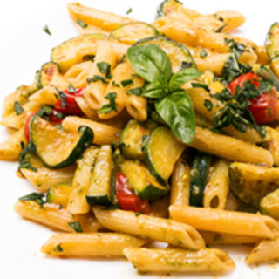
Ingredientes

250g de macarrão tipo pene
1 berinjela media cortada em tiras finas
2 dentes de alho amassados
2 abobrinhas cortadas em tiras finas
2 cebolas fatiadas
1 pimentão vermelho cortado em tiras finas
5 tomates cortados em cubos pequenos
2 colheres de sopa de salsinha picada
2 colheres de sopa de tomilho fresco
1 colher de café de sal
Pimenta-do-reino a gosto

INSTRUÇÕES

Coloque a berinjela em uma peneira, salpique um pouco de sal e deixe escorrer por 30 minutos. Em seguida, seque com papel toalha.
Em uma panela, refogue por 10 minutos as abobrinhas, cebolas, pimentão e alho. Acrescente os tomates, ervas, 1 pitada de sal e pimenta do reino.
Tampe a panela, abaixe o fogo e cozinhe por mais 15 minutos ou até que os legumes fiquem macios.
Cozinhe o penne com uma pitada de sal.
Retire e escorra a massa, misture ao ratatouille e sirva.

